### This notebook is inspired from this paper: [*Application de la loi de Benford au contrôle de qualité des modèles numériques de terrain*](https://www.researchgate.net/publication/331580669_Application_de_la_loi_de_Benford_au_controle_de_qualite_des_modeles_numeriques_de_terrain)

(Fr) **La loi de Benford**, également appelée **loi de Newcomb-Benford**, **loi des nombres anormaux** ou **loi du premier chiffre**, est une observation sur la distribution de fréquence des chiffres de tête dans de nombreux ensembles de données numériques de la vie réelle. La loi stipule que dans de nombreux ensembles de nombres naturels, le premier chiffre a tendance à être petit. Dans les ensembles qui obéissent à cette loi, le chiffre 1 apparaît comme le premier chiffre significatif environ 30 % du temps, tandis que le chiffre 9 apparaît comme le premier chiffre significatif moins de 5 % du temps. Si les chiffres étaient distribués uniformément, ils apparaîtraient chacun environ 11,1 % du temps. La loi de Benford permet également de prédire la distribution des chiffres de poids fort, des chiffres de poids faible, des combinaisons de chiffres, etc.

**Benford's law**, also called the **Newcomb–Benford law**, the **law of anomalous numbers**, or the **first-digit law**, is an observation about the frequency distribution of leading digits in many real-life sets of numerical data. The law states that in many naturally occurring collections of numbers, the leading digit is likely to be small. In sets that obey the law, the number 1 appears as the leading significant digit about 30 % of the time, while 9 appears as the leading significant digit less than 5 % of the time. If the digits were distributed uniformly, they would each occur about 11.1 % of the time. Benford's law also makes predictions about the distribution of second digits, third digits, digit combinations, and so on.

[Reference](https://www.wikiwand.com/en/Benford%27s_law)

## Benford’s Law Distribution

# IMPORTING LIBRARIES  
import numpy as np  
import matplotlib.pyplot as plt  
import rasterio  
from rasterio.plot import show, show_hist  
from LNC import *

# Study case 0: DEM of BeniMellal Khenifra Region

# Load DEM  
dem = rasterio.open('tifs/demBK.tif')  
  
# Load slope  
slp = rasterio.open('tifs/demBK_slope.tif')  
  
# Load aspect   
asp = rasterio.open('tifs/demBK_aspect.tif')

## The raster

plt.figure(figsize=(15, 12))  
plt.axis('off')  
show(dem);

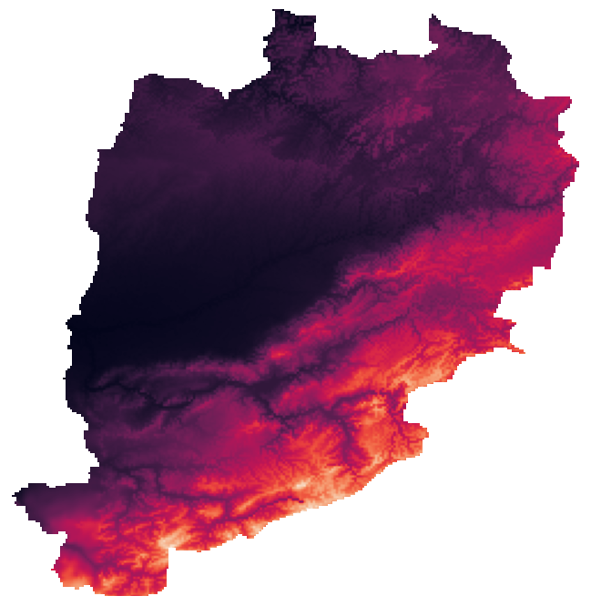

<AxesSubplot:>

## The histogram

fig, axhist = plt.subplots(1, 1, figsize=(10, 9))  
  
show_hist(dem, bins=50, lw=0.0, stacked=False,   
 alpha=0.3,  
 title="DEM Histogram", ax=axhist)  
axhist.get_legend().remove()

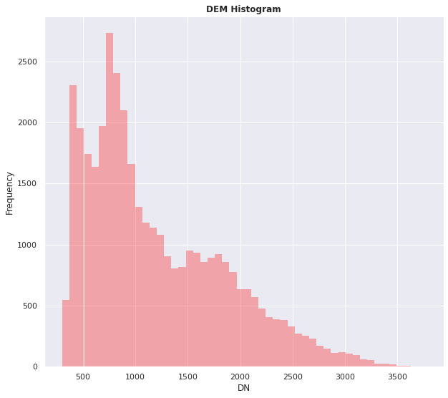

# print("\nDEM\n")  
# print(dem.profile)  
# print("\nSLOPE\n")  
# print(slp.profile)  
# print("\nASPECT\n")  
# print(asp.profile)

# Reading the first band (not from zero!) of the dem  
band1 = dem.read(1).flatten()  
  
f1 = get_dln(band1)  
  
n = sum(f1)  
ff1 = []  
for i in range(len(f1)):  
 ff1.append(100*f1[i]/n)  
  
  
f_lnd(f1)

digit | frequency  
 1 | 35.95  
 2 | 12.61  
 3 | 4.75  
 4 | 8.35  
 5 | 6.34  
 6 | 6.89  
 7 | 9.80  
 8 | 8.65  
 9 | 6.65

# Reading the first band (not from zero!) of the slope  
band2 = slp.read(1).flatten() # 2d array  
  
f2 = get_dln(band2)  
  
n2 = sum(f2)  
ff2 = []  
for i in range(len(f2)):  
 ff2.append(100*f2[i]/n2)  
  
  
f_lnd(f2)

digit | frequency  
 1 | 36.58  
 2 | 15.11  
 3 | 10.47  
 4 | 8.99  
 5 | 7.53  
 6 | 6.64  
 7 | 5.58  
 8 | 4.88  
 9 | 4.22

# Reading the first band (not from zero!) of the aspect  
band3 = asp.read(1).flatten() # 2d array  
  
f3 = get_dln(band3)  
  
n3 = sum(f3)  
ff3 = []  
for i in range(len(f3)):  
 ff3.append(100*f3[i]/n3)  
  
  
f_lnd(f3)

digit | frequency  
 1 | 31.39  
 2 | 30.49  
 3 | 27.37  
 4 | 2.08  
 5 | 1.81  
 6 | 1.66  
 7 | 1.72  
 8 | 1.64  
 9 | 1.84

plot_benford(X, B, ff1, ff2, ff3);

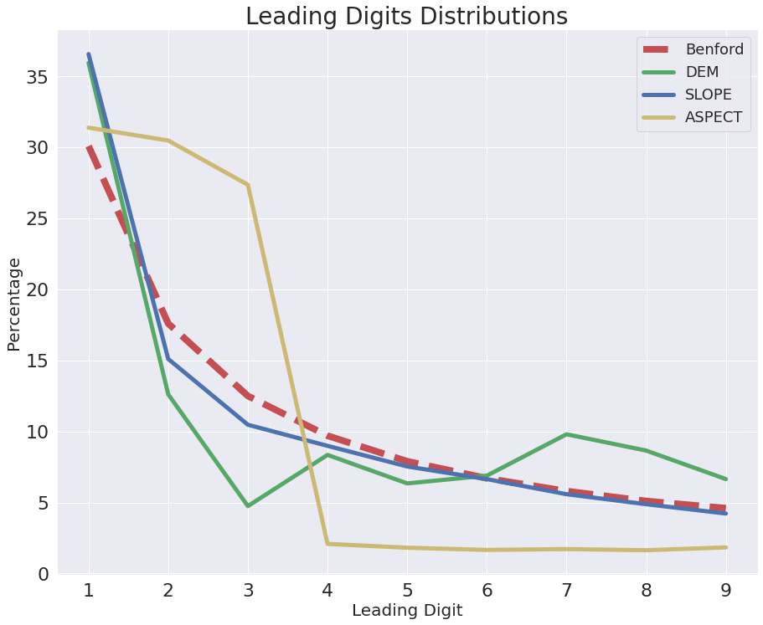

0

# Study case 1: DEM of Carrier (issu par drone)

# Load DEM  
dem1 = rasterio.open('tifs/MNT_carriere.tif')  
  
# Load slope  
slp1 = rasterio.open('tifs/MNT_carriere_slope.tif')  
  
# Load aspect   
asp1 = rasterio.open('tifs/MNT_carriere_aspect.tif')

## The raster

plt.figure(figsize=(15, 12))  
plt.axis('off')  
show(dem1);



<AxesSubplot:>

## The histogram

fig, axhist = plt.subplots(1, 1, figsize=(10, 9))  
  
show_hist(dem1, bins=50, lw=0.0, stacked=False,   
 alpha=0.3,  
 title="DEM Histogram", ax=axhist)  
axhist.get_legend().remove()

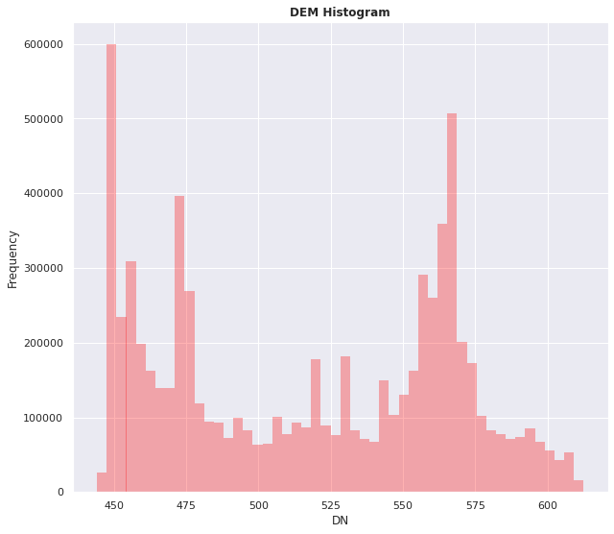

# print("\nDEM\n")  
# print(dem1.profile)  
# print("\nSLOPE\n")  
# print(slp1.profile)  
# print("\nASPECT\n")  
# print(asp1.profile)

# Reading the first band (not from zero!) of the dem  
band1 = dem1.read(1).flatten()  
  
f1 = get_dln(band1)  
  
n = sum(f1)  
ff1 = []  
for i in range(len(f1)):  
 ff1.append(100*f1[i]/n)  
  
  
f_lnd(f1)

digit | frequency  
 1 | 0.00  
 2 | 0.00  
 3 | 0.00  
 4 | 41.92  
 5 | 56.07  
 6 | 2.02  
 7 | 0.00  
 8 | 0.00  
 9 | 0.00

# Reading the first band (not from zero!) of the slope  
band2 = slp1.read(1).flatten() # 2d array  
  
f2 = get_dln(band2)  
  
n2 = sum(f2)  
ff2 = []  
for i in range(len(f2)):  
 ff2.append(100*f2[i]/n2)  
  
  
f_lnd(f2)

digit | frequency  
 1 | 31.74  
 2 | 20.75  
 3 | 13.87  
 4 | 9.29  
 5 | 6.93  
 6 | 6.07  
 7 | 4.76  
 8 | 3.52  
 9 | 3.07

# Reading the first band (not from zero!) of the aspect  
band3 = asp1.read(1).flatten() # 2d array  
  
f3 = get_dln(band3)  
  
n3 = sum(f3)  
ff3 = []  
for i in range(len(f3)):  
 ff3.append(100*f3[i]/n3)  
  
  
f_lnd(f3)

digit | frequency  
 1 | 49.29  
 2 | 20.49  
 3 | 11.37  
 4 | 2.78  
 5 | 2.89  
 6 | 2.70  
 7 | 3.22  
 8 | 3.35  
 9 | 3.91

plot_benford(X, B, ff1, ff2, ff3);

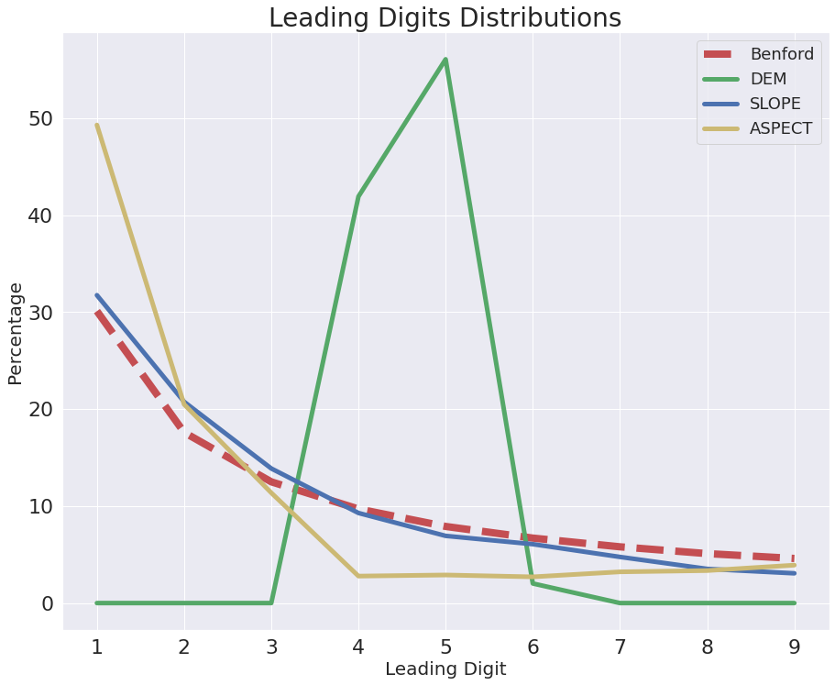

0

## References:

**Polidori, Laurent & El Hage, Mhamad. (2019).** ***Application de la loi de Benford au contrôle de qualité des modèles numériques de terrain. 19 - 22.***

[Application de la loi de Benford au contrôle de qualité des modèles numériques de terrain](https://www.researchgate.net/publication/331580669_Application_de_la_loi_de_Benford_au_controle_de_qualite_des_modeles_numeriques_de_terrain)*

La loi de Benford fait le constat empirique d'une régularité dans la distribution statistique du premier chiffre dans de nombreuses séries de nombres (géographie, sport, économie etc.). Elle a été utilisée pour détecter des fraudes comptables ou électorales. Dans le même esprit, nous avons cherché à l'utiliser comme critère de vraisemblance pour évaluer la qualité des modèles numériques de terrain. Les métriques considérées sont l'altitude, la pente et l'ordre de Strahler.

**Wikipedia Benford's lwa**

<https://www.wikiwand.com/en/Benford%27s_law>